## 自定义属性

因为color和bg是不能判断的。

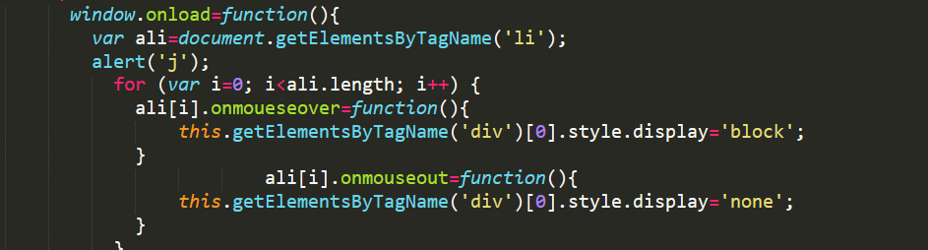

这种情况不能使用onclick因为同时定义两个onclick属性后面的效果会被前面的顶掉。

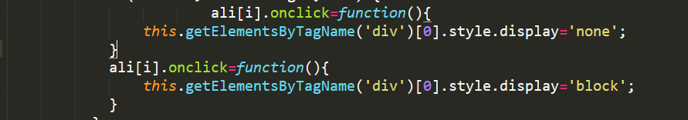

而定义一个真假变量的方法又没法适用于数组定义的多个效果所以就使用了自定义属性的方法来解决这个问题。

## 通过自定义属性让三个按钮多次点击能达到相同效果：

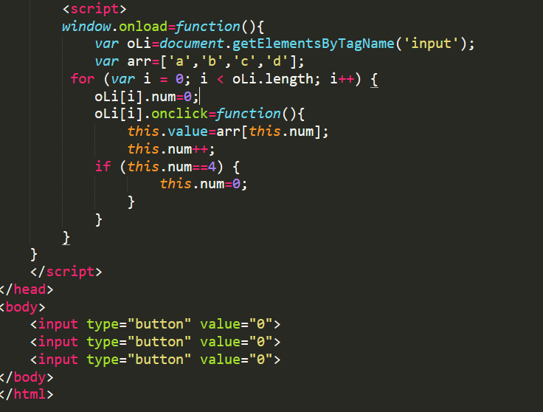

其实就是用自定义属性的数值来确定所需要元素在数组里的位置。

